АВТОМАТИЗИРОВАННАЯ ИНФОРМАЦИОННАЯ СИСТЕМА ГОСУДАРСТВЕННЫХ И МУНИЦИПАЛЬНЫХ ПЛАТЕЖЕЙ "ГМП-ЭКСПРЕСС "

Руководство ФИНАНСОВОГО Оператора Системы
ХХХХХХХХ.425520.003.ИЗ.06

Оглавление
1. Введение 4
1.1. О Системе 4
1.2. О руководстве 5
1.3. Термины и определения 5
2. Начало работы с Системой 8
3. Интерфейс Системы 9
3.1. Общий вид и элементы управления 9
3.1.1. Зона заголовка 9
3.1.1.1 Индикатор доступности ГИС ГМП 9
3.1.1.2 Элемент управления сеансом пользователя 10
3.1.1.3 Список журналов 10
3.1.2. Зона журналов 11
3.1.2.1 Фильтрация записей журналов 12
3.1.2.2 Выбор записей журналов 14
3.1.3. Виды управляющих элементов 14
4. Журналы Финансового Оператора Системы 16
4.1. Журнал начислений 16
4.1.1. Элементы управления в журнале начислений 19
4.1.2. Журнал начислений, макро-фильтр (список) «Экспортированные» 22
4.2. Журнал платежей 26
4.2.1. Элементы управления в журнале платежей 28
4.2.2. Журнал платежей, макро – фильтр «Экспортированные» 30
4.3. Журнал новостей 32
4.4. Журнал сообщений 34
4.5. Журнал операций 38
4.6. Журнал «На проверку» 40
5. Работа с начислениями и платежами 42
5.1. Создание начислений 42
5.1.1 Импорт начислений 52
5.2. Редактирование карточки начисления 52
5.3. Просмотр карточки начисления 53
5.4. Проверка статуса начисления и поиск несквитированных платежей 57
5.5. Просмотр карточки платежа 59
5.6. Ручное квитирование платежей и начислений 61
5.7. Уточнение начислений 65
5.8. Аннулирование начислений 68

Введение

О Системе
Автоматизированная информационная система государственных и муниципальных платежей "ГМП-Экспресс " (далее – Система) автоматизирует процессы взаимодействия Участников при оказании ими информационных услуг по учету начислений и фактов оплаты в соответствии с действующими процедурами взаимодействия организаций-поставщиков услуг с физическими и юридическими лицами, а именно: размещения и получения информации об уплате физическими и юридическими лицами платежей за оказание государственных и муниципальных услуг, услуг указанных в части 3 статьи 1 и части 1 статьи 9 Федерального закона от 27 июля 2010 г. № 210-ФЗ, платежей, являющихся источниками формирования доходов бюджетов бюджетной системы Российской Федерации.
Пользователям системы предоставляются полномочия в соответствии с определенными ролями:
      - Администратор Системы
      - Финансовый Администратор Системы
      - Финансовый Оператор Системы
      - Оператор Системы
      - Оператор Запросов
Доступ к информации в Системе предоставляется с учетом роли пользователя в разрезе Участника и структурного подразделения Участника.
Пользователю могут быть назначены одна или несколько ролей в разрезе одного или множества Участников, или их структурных подразделений независимо от организационно-штатной принадлежности пользователя к Участнику или его структурному подразделению.

О руководстве
Настоящее руководство содержит инструкции для Финансового Оператора Системы по организации работы в Системе и пошаговое описание реализованных процедур по работе с начислениями и платежами.
Функции Финансового Оператора Системы включают в себя функции Оператора (см. Руководство Оператора Системы), а также:
- уточнение (поиск) невыясненных платежей, оперативный анализ информации, детализация сумм по платежам;
- квитирование (сопоставление) платежей и начислений физических и юридических лиц за предоставленные государственные и муниципальные услуги, а также иных платежей (пошлины, налоги, штрафы, взносы);
- осуществление аннулирования и уточнения начислений.

Термины и определения

В рамках настоящего документа используются следующие сокращения, термины и определения:
ЕСМЭВ – единая система межведомственного электронного взаимодействия;
РГУ – региональная информационная система «Реестр государственных и муниципальных услуг (функций)»;
ЕПГУ – федеральная государственная информационная система «Единый портал государственных и муниципальных услуг (функций)»;
РПГУ – региональная информационная система «Портал государственных и муниципальных услуг (функций)»;
РАИС МФЦ – Региональная автоматизированная информационная система поддержки деятельности многофункциональных центров предоставления государственных и муниципальных услуг;

ЕСИА – федеральная государственная информационная система «Единая система идентификации и аутентификации в инфраструктуре, обеспечивающей информационно-технологическое взаимодействие информационных систем, используемых для предоставления государственных и муниципальных услуг в электронной форме»;
ГИС ГМП – государственная информационная система о государственных и муниципальных платежах, предназначенная для размещения и получения информации об уплате физическими и юридическими лицами платежей за оказание государственных и муниципальных услуг, услуг, указанных в части 3 статьи 1 и части 1 статьи 9 Федерального закона от 27 июля 2010 г. № 210-ФЗ, платежей, являющихся источниками формирования доходов бюджетов бюджетной системы Российской Федерации, а также иных платежей, в случаях, предусмотренных федеральными законами;
Участники Системы – администраторы доходов бюджета (государственные (муниципальные) бюджетные и автономные учреждения (далее - администраторы начислений, главные администраторы начислений), органы местного самоуправления, оператор регионального портала государственных и муниципальных услуг (функций), многофункциональный центр предоставления государственных и муниципальных услуг, подключенные к Системе и использующие возможности Системы для взаимодействия с ГИС ГМП;
АН – администраторы начислений;
ГАН – главный администратор начислений;
Пользователи Системы – уполномоченные сотрудники Участников Системы.
УИН – уникальный идентификатор начисления, позволяющий точно идентифицировать запись о начислении в ГИС ГМП;
ВИС – ведомственная информационная система;
ЭП – электронная подпись;
ЭП-СП – электронная подпись, формируемая от имени должностного лица органа власти, участвующего в межведомственном взаимодействии при оказании государственных или муниципальных услуг;
ЭП-ОВ – электронная подпись органа власти, участвующего в межведомственном взаимодействии при оказании государственных или муниципальных услуг;
БД – база данных.

Начало работы с Системой
Запустить браузер (MS Explorer, Chrome, Firefox).
Для входа в Систему с использованием имени и пароля в полях «Логин» и «Пароль» необходимо ввести соответствующие значения.
Для входа в Систему с использованием электронной подписи пользователю необходимо выбрать соответствующий способ авторизации и нажать кнопку «Войти».
Авторизация в Системе также возможна с использованием единой системы идентификации и аутентификации (ЕСИА). ЕСИА обеспечивает санкционированный доступ участников информационного взаимодействия (граждан-заявителей и должностных лиц органов исполнительной власти) к информации, содержащейся в государственных информационных системах и иных информационных системах.
Для входа в Систему с использованием ЕСИА пользователю необходимо выбрать соответствующий способ авторизации и нажать кнопку «Войти».

Интерфейс Системы

Общий вид и элементы управления
После успешного входа в Систему в браузере отображается основное рабочее окно Финансового Оператора (см. рис. 1).
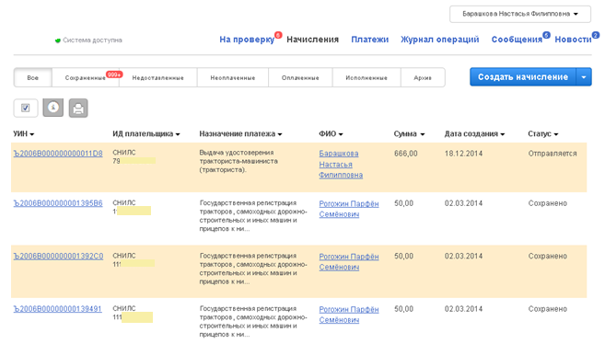
1
2
Рис. 1. Общий вид основного рабочего окна Оператора
Основное рабочее окно разделено на следующие функциональные зоны:
- Зона заголовка;
- Зона журналов.

Зона заголовка
Зона заголовка содержит следующие элементы:
- Индикатор (цветовая пиктограмма) доступности ГИС ГМП;
- Элемент управления сеансом пользователя;
- Список журналов.

3.1.1.1 Индикатор доступности ГИС ГМП
Индикатор доступности ГИС ГМП предназначен для информирования пользователя о возможности обмена данными с ГИС ГМП:
Система доступна. Возможен обмен данными с ГИС ГМП (отправка начислений, запрос статуса квитирования и получение информации о платежах).
Система доступна с ограничениями. Обмен данными с ГИС ГМП невозможен по причине плановой (штатной) блокировки обмена данными с ГИС ГМП обслуживающим персоналом Системы для проведения регламентных работ.
Система недоступна. Обмен данными с ГИС ГМП невозможен из-за возникновения проблем с ГИС ГМП/РСМЭВ/СМЭВ по не зависящим от обслуживающего персонала Системы причинам.

Статус индикатора доступности изменяется автоматически, при этом пользователям Системы направляется соответствующее уведомление по электронной почте. Администратор Системы и Финансовый Администратор также имеют возможность уведомить пользователей об изменении статуса доступности ГИС ГМП с помощью новостей и индивидуальных сообщений.

3.1.1.2 Элемент управления сеансом пользователя
Представляет собой элемент управления типа «кнопка-меню», отображающий ФИО пользователя Системы, содержит меню:
- Сменить роль. Отображает список всех ролей, на которые назначен пользователь.
- Редактировать личные данные. Позволяет пользователю открыть карточку с личными данными для просмотра или изменения.
- Выход. Завершение сеанса работы с Системой.

3.1.1.3 Список журналов
Финансовому Оператору Системы доступны журналы следующих видов:
- На проверку. Содержит список запросов, созданных Операторами Системы и направленных Финансовому Оператору для анализа и выполнения ручного квитирования начислений и платежей;
- Начисления. Содержит список начислений;
- Платежи. Содержит список платежей;
- Журнал операций. Содержит информацию об операциях пользователей, связанных с модификацией данных, а также взаимодействием Системы с ГИС ГМП;
- Сообщения. Содержит список сообщений, отправленных и полученных пользователем. Дополнительный индикатор содержит информацию о количестве новых входящих сообщений;
- Новости. Содержит список новостей, полученных пользователем. Дополнительный индикатор содержит информацию о количестве не прочитанных новостей.

Переход к одному из журналов осуществляется нажатием левой клавиши манипулятора «мышь».
Список журналов также доступен в нижней части зоны журналов.

Зона журналов
В зоне журналов отображаются информационные объекты – записи соответствующего типа (начисления, платежи, сообщения, новости), а также элементы управления.
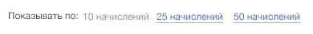
Записи отображаются в журналах постранично, порциями по 10 (по умолчанию), 25 или 50 элементов.
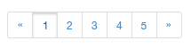
Навигатор позволяет перейти на следующую, предыдущую, первую страницу журнала либо следующую порцию страниц.

3.1.2.1 Фильтрация записей журналов

Записи в журналах могут быть отфильтрованы по значениям одного или нескольких атрибутов (столбцов).
Для фильтрации необходимо:
- Нажать левой клавишей манипулятора «мышь» на заголовке соответствующего столбца;
- Ввести в появившемся поле текстовый фрагмент (см. рис. 2) или выбрать интервал дат (см. рис. 3), по которому будет осуществляться фильтрация;
- Подтвердить фильтрацию нажатием на клавиатуре клавиши Enter.
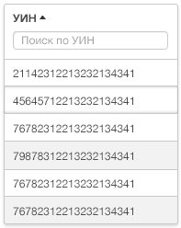
Рис.2. Ввод текстового фильтра записей журналов

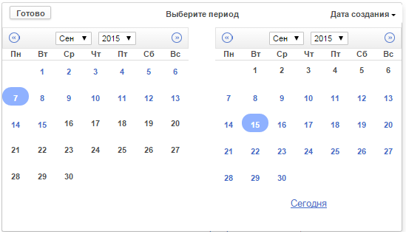
Рис.3. Ввод интервала дат для фильтрации записей журналов
Заголовки столбцов, по которым выполнена фильтрация, отображаются в виде «вжатых» (см. Рис. 4)
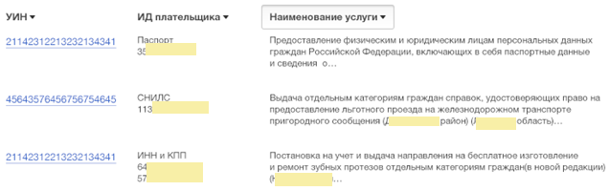
Рис. 4 Фильтрация записей журналов

Для отмены фильтрации необходимо нажать на «вжатом» заголовке столбца (см. Рис. 5).
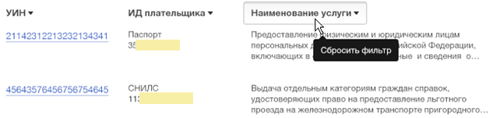
Рис.5 Отмена фильтрации

3.1.2.2 Выбор записей журналов

Выбор одной или нескольких записей журнала осуществляется нажатием левой клавиши манипулятора «мышь». Повторное нажатие на выбранной записи отменяет сделанный выбор.
Не выбранные записи отображаются в журнале на белом фоне, выбранные – на бежевом (см. Рис. 6).
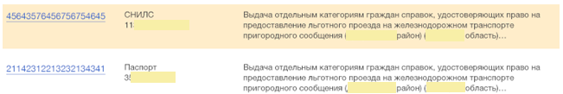
Рис.6 Выбор записей в журнале

Виды управляющих элементов

Система использует следующие виды управляющих элементов:
- Кнопка-текст, например: . Нажатие на кнопку приводит к выполнению соответствующего действия;
- Кнопка-пиктограмма, например: . Нажатие на кнопку приводит к выполнению определенного действия;
- Кнопка-меню, например: . Нажатие на кнопку приводит к выполнению основного действия; нажатие на стрелку в правой части позволяет выбрать из списка одно из дополнительных действий и выполнить его;
- Кнопка-флаг . В журналах используется для выбора всех записей; в карточках объектов (например, начислений) используется в качестве атрибута (признака);
- Инструкция. Позволяет открыть инструкцию;
- Ссылка, например: . Используется для выполнения соответствующего действия, а также для перехода на другую страницу (окно) Системы;
- Выбор значения из списка; например, выбор типа счета 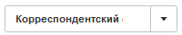; Используется для выбора из ограниченного списка значений;

- Выбор значения из справочника; Например, выбор категории услуги/функции при создании начисления:

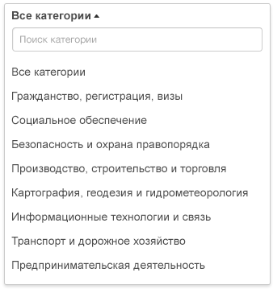
Используется для выбора из большого количества записей справочника. При вводе текста доступными будут являться только соответствующие справочные данные.

Журналы Финансового Оператора Системы

Журнал начислений
Переход к журналу начислений осуществляется нажатием левой клавиши манипулятора «мышь» на соответствующем пункте в списке журналов (см. п.3.1.1.3).
Журнал начислений (см. рис.7) содержит следующие атрибуты:
- УИН. Уникальный идентификатор начисления. Нажатием левой клавиши мыши производится переход в карточку соответствующего начисления (в режиме чтения) по ссылке;
- ИД плательщика. Сведения о документе, предъявленном плательщиком;
- Назначение платежа. Содержимое ячейки формируется из наименования услуги и уточнения назначения платежа;
- ФИО. Фамилия, Имя и Отчество Оператора, создавшего начисление. Нажатием левой клавиши мыши производится переход в карточку соответствующего Оператора (в режиме чтения) по ссылке;
- Сумма. Сумма начисления в рублях;
- Дата создания. Дата создания начисления;
- Статус. Статус начисления.
В ячейке журнала отображается не более 100 символов. Если содержимое ячейки не может быть отображено на экране полностью, то при наведении на нем указателя мыши оно отображается в виде подсказки.
Фильтрация записей журнала возможна по любым его атрибутам. Подробнее о фильтрации см. п.3.1.2.1.
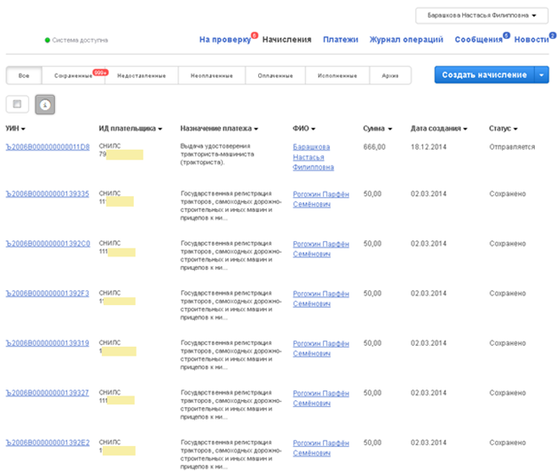
Рис.7 Журнал начислений
Начисления могут находиться в одном из статусов:
- Сохранено. Начисление сохранено в Системе, однако не подписано ЭП и не направлено в ГИС ГМП;
- Не доставлено. Начисление сохранено в Системе, подписано ЭП и направлено в ГИС ГМП, однако не было принято ГИС ГМП (было возвращено с кодом ошибки) и требует вмешательства Оператора или пользователя с ролью Финансовый Администратор или Администратор Системы;
- Отправляется. Начисление сохранено в Системе, подписано ЭП и находится в процессе отправки в ГИС ГМП;
- Не оплачено. Начисление сохранено в Системе, успешно отправлено в ГИС ГМП, оплата отсутствует полностью или частично;
- Оплачено. Начисление сохранено в Системе, успешно отправлено в ГИС ГМП и полностью оплачено.
- Аннулировано. Начисление аннулировано.
Журнал начислений содержит восемь макро-фильтров/списков (см. рис. 8):
Рис. 8. Макро-фильтры (списки) журнала начислений
- Все. Содержит начисления всех статусов, за исключением архивных: «Сохранено», «Отправляется», «Не доставлено», «Не оплачено», «Оплачено», «Исполнено». Финансовому Оператору Системы доступны начисления, созданные им и всеми другими Операторами и Финансовыми Операторами в пределах Администратора начислений или его подразделения;
- Сохраненные. Содержит начисления в статусе «Сохранено». Дополнительный индикатор содержит информацию о количестве сохраненных начислений для оперативного обнаружения Финансовым Оператором проблем с отправкой или доставкой начислений в ГИС ГМП. Финансовому Оператору Системы доступны начисления, созданные им самим, а также начисления, созданные всеми другими Операторами в пределах Администратора начислений или его подразделения;
- Не доставленные. Содержит начисления в статусе «Не доставлено»;
- Неоплаченные. Содержит начисления в статусе «Не оплачено»;
- Оплаченные. Содержит начисления в статусе «Оплачено»;
- Архив. Содержит начисления, созданные не менее одного года назад, переведенные Администратором Системы (или самой Системой в автоматическом режиме) в архивное состояние.
- Предварительные. Содержит начисления, созданные Оператором Запроса от имени Участника.
- Экспортированные. Интерфейс поиска начислений.
Выбор соответствующего макро-фильтра (списка) осуществляется нажатием левой клавиши мыши.

Элементы управления в журнале начислений
Создание начисления осуществляется нажатием на кнопку . Нажатие на стрелку в правой части позволяет выбрать из списка дополнительное действие - «Импортировать начисления», которое осуществляет загрузку начислений из файла заданного формата (xls, xlsx). Импортированные в Систему начисления получают статус «Сохранено». Подробнее об импорте начислений см. п. 5.1.1
При использовании макро-фильтра (списка) «Все» существует возможность печати платежных квитанций для выбранных начислений в журнале. Печать осуществляется нажатием левой клавиши мыши на кнопку .
При использовании макро-фильтра (списка) «Сохраненные» или «Не доставленные» пользователю предоставляется возможность выполнения следующих действий с начислением (см. рис. 9):
- Просмотр карточки начисления. Для открытия карточки в режиме просмотра необходимо нажать левой клавишей мыши по ссылке УИН, например ;
-  Редактирование начисления;
-  Отправка начисления в ГИС ГМП;
-  Удаление начисления.
Соответствующие кнопки располагаются в строке начисления.
При использовании макро-фильтра (списка) «Сохраненные» или «Не доставленные» пользователю предоставляется возможность выполнения следующих действий с группой выбранных начислений:
- Отправка выбранных начислений в ГИС ГМП;
- Печать квитанций выбранных начислений;
- Удаление выбранных начислений.
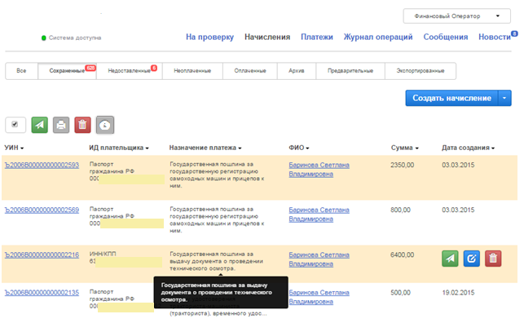
Рис.9 Журнал начислений, макро-фильтр (список) «Сохраненные»
При использовании макро-фильтра (списка) «Не оплаченные» пользователю предоставляется возможность выполнения следующих действий с начислением (см. рис. 10):
- Просмотр карточки начисления. Для открытия карточки в режиме просмотра необходимо нажать левой клавишей мыши по ссылке УИН, например ;
- Квитирование без платежа;
-  Уточнение информации;
- Аннулирование.
Соответствующие кнопки располагаются в строке начисления.
При использовании макро-фильтра (списка) «Оплаченные» пользователю предоставляется возможность выполнения следующих действий с начислением (см. рис. 11):
- Просмотр карточки начисления. Для открытия карточки в режиме просмотра необходимо нажать левой клавишей мыши по ссылке УИН, например ;
- Уточнение информации;
- Аннулирование.
При использовании макро-фильтра (списка) «Не оплаченные» или «Оплаченные» пользователю предоставляется возможность выполнения следующего действия с группой выбранных начислений:
- 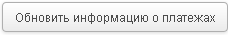 Обновить информацию о выбранных начислениях, в том числе о статусе квитирования, получить список платежей из ГИС ГМП.
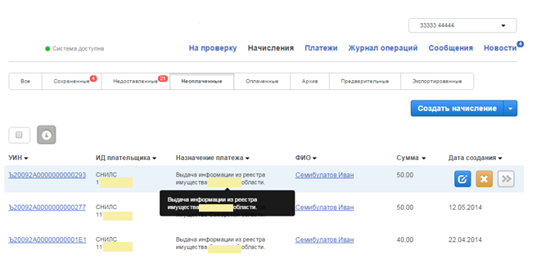
Рис.10 Журнал начислений, макро-фильтр (список) «Неоплаченные»
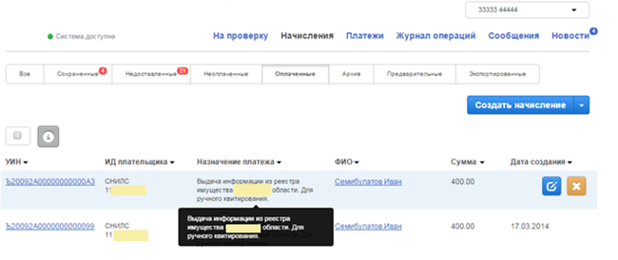
Рис.11 Журнал начислений, макро-фильтр (список) «Оплаченные»

4.1.2. Журнал начислений, макро-фильтр (список) «Экспортированные»
Интерфейс поиска начислений в ГИС ГМП. По умолчанию в данном макро – фильтре начисления отсутствуют, поиск осуществляется с помощью ссылки (см. рис. 11.1).
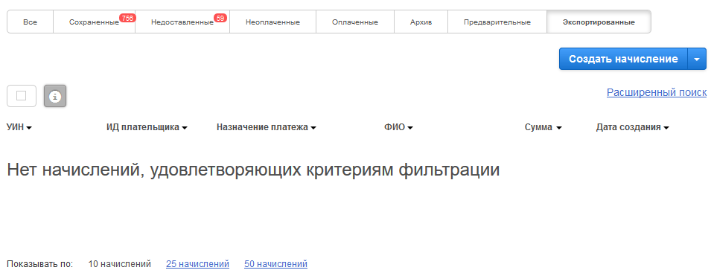
Рис. 11.1 Журнал начислений, макро-фильтр (список) «Экспортированные»
При нажатии на ссылку «Расширенный поиск» станут доступны следующие поля для поиска (см. рис. 11.2):
Название атрибута | Описание атрибута
Тип запроса. | Выпадающий список. Содержит следующий перечень запросов:  - Предварительные начисления, созданные ГИС ГМП, и статусы квитирования;  - Начисления и статусы квитирования;  - Все предварительные начисления в статусе отличном от «сквитировано»;  - Неоплаченные предварительные начисления;  - Все предварительные начисления, созданные ГИС ГМП, в статусе отличном от «сквитировано»;  - Предварительные начисления и статусы квитирования;  - Начисления;  - Все начисления в статусе, отличном от «сквитировано»;  - Предварительные неоплаченные начисления, созданные ГИС ГМП.
УИН. Уникальный идентификатор начисления | Позволяет осуществлять поиск по нескольким УИН с помощью ссылки , а также удалить лишнее, нажав на кнопку .
Дата начала и окончания импорта | Указывается дата начала и окончания импорта (диапазон дат). Возможен выбор из календаря
Плательщик. Поиск может осуществляться сразу по нескольким плательщикам. Для этого достаточно нажать на ссылку и заполнить необходимые поля.
Документ. | Оператор может выбрать вид документа из выпадающего списка.
Серия и номер. | Указывается серия и номер документа, предъявляемого лицом. Вводится с клавиатуры.
ИНН/ КИО. | Если флаг «Нерезидент» не выставлен, то Оператор может осуществить поиск по ИНН, если выставлен – по КИО плательщика - юридического лица.
КПП.
Получатель.
ИНН/КПП. | Возможно, осуществить поиск по ИНН/КПП получателя платежа. Если нажать на ссылку появиться еще одно дополнительное окно для ввода данных.
УРН. Уникальный регистрационный номер | Позволяет осуществлять поиск по нескольким УРН с помощью ссылки , а также удалить лишнее, нажав на кнопку .
КБК/ОКТМО | Возможно, осуществить поиск по КБК/ОКТМО получателя платежа. Если нажать на ссылки , появиться еще одно дополнительное окно для ввода данных.

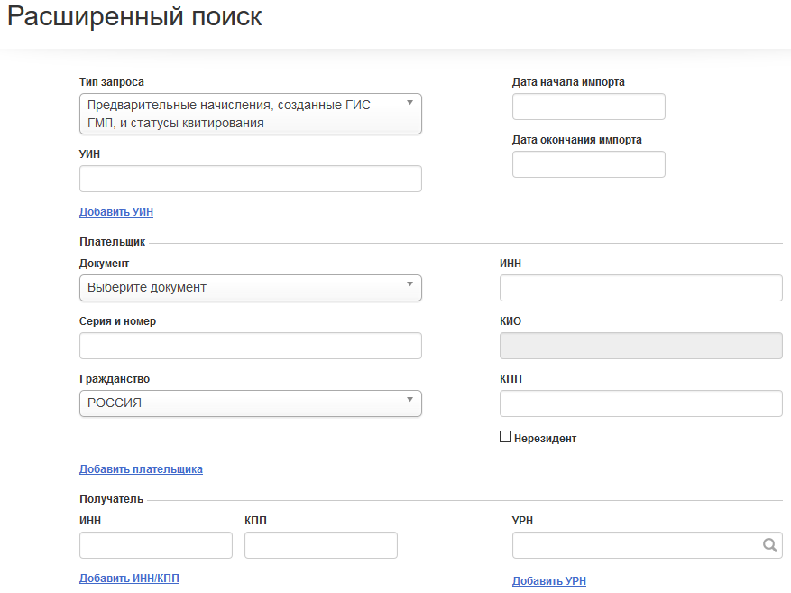

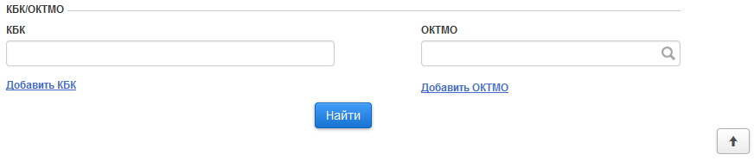
Рис. 11.2 Журнал начислений, макро-фильтр (список) «Экспортированные» «Расширенный поиск»
С помощью кнопки  мы можем свернуть или развернуть 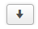 параметры поиска.

Журнал платежей
Переход к журналу платежей осуществляется нажатием левой клавиши манипулятора «мышь» на соответствующем пункте в списке журналов (см. п.3.1.1.3)
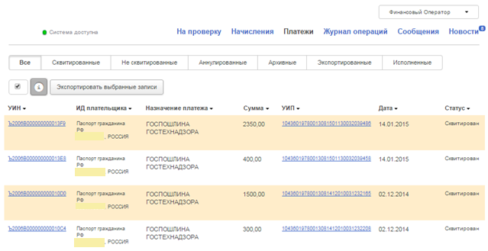
Рис.12 Журнал платежей
Журнал платежей (см. рис.12) содержит следующие атрибуты:
- УИН. Уникальный идентификатор начисления; может отсутствовать (в этом случае указывается значение, равное нулю), если при осуществлении платежа УИН не был указан, или начисление отсутствовало в ГИС ГМП. Нажатием левой клавиши мыши выполняется переход в карточку соответствующего начисления (в режиме чтения) по ссылке, если начисление сквитировано с платежом;
- ИД плательщика. Сведения о документе, предъявленном плательщиком при оплате;
- Назначение платежа.
- Сумма. Оплаченная стоимость в рублях;
- УИП. Уникальный идентификатор платежа. Нажатием левой клавиши мыши выполняется переход в карточку соответствующего платежа (в режиме чтения) по ссылке;
- Дата создания. Дата платежа;
- Статус.
В ячейке журнала отображается не более 100 символов. Если содержимое ячейки не может быть отображено на экране полностью, то при наведении на нем указателя мыши оно отображается в виде подсказки.
Фильтрация записей журнала возможна по любым его атрибутам. Подробнее о фильтрации см. п.3.1.2.1.
Платежи могут находиться в одном из статусов:
- Не сквитировано. Платеж не сквитирован с начислением;
- Сквитировано. Платеж сквитирован с начислением;
- Аннулировано. Платеж аннулирован в ГИС ГМП;
Журнал платежей содержит семь макро-фильтров/списков (см. рис. 13):
Рис. 13. Макро-фильтры (списки) журнала платежей
- Все. Содержит платежи всех статусов, за исключением архивных: «Не сквитировано», «Сквитировано», «Аннулировано»;
- Сквитированные. Содержит платежи в статусе «Сквитировано»;
- Не сквитированные. Содержит платежи в статусе «Не сквитировано»;
- Аннулированные. Содержит платежи в статусе «Аннулировано»;
- Архив. Содержит платежи, проведенные не менее одного года назад, переведенные Администратором Системы (или самой Системой в автоматическом режиме) в архивное состояние.
- Экспортированные. Интерфейс поиска Платежей в ГИС ГМП.
- Исполненные. Содержит платежи в статусе «Исполнено»
Выбор соответствующего макро-фильтра (списка) осуществляется нажатием левой клавиши мыши.

Элементы управления в журнале платежей
При использовании макро-фильтра (списка) «Все» существует возможность экспорта (сохранения в файл XLS) всех или выбранных платежей в журнале. Экспорт осуществляется нажатием левой клавиши мыши на кнопку 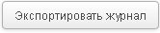.
При использовании макро-фильтров (списка) «Сквитированные» или «Не сквитированные» существует возможность перевода платежа в статус «Услуга предоставлена» (см. рис. 14, рис. 15). Перевод платежа в статус «Услуга предоставлена» инициируется нажатием левой клавиши мыши на кнопку .
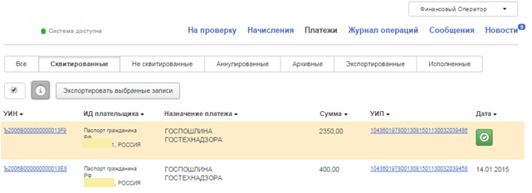
Рис. 14 Перевод платежа в статус «Услуга предоставлена», макро-фильтр (список) «Сквитированные»
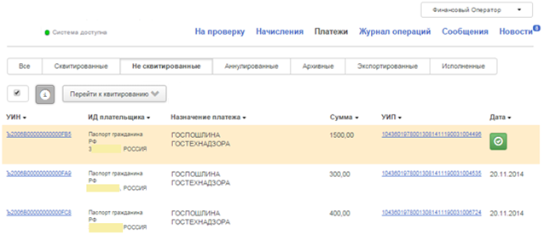
Рис. 15 Перевод платежа в статус «Услуга предоставлена», макро-фильтр (список) «Не сквитированные»
При использовании макро-фильтра (списка) «Не сквитированные» существует возможность ручного квитирования платежей (см. рис. 16). Переход к процедуре ручного квитирования инициируется нажатием левой клавиши мыши на кнопку . Подробнее о ручном квитировании см. п. 5.6
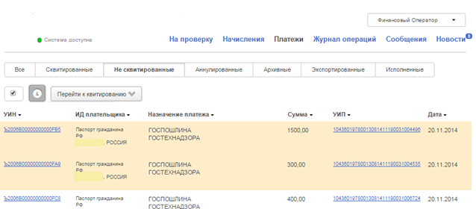
Рис. 16 Журнал платежей, макро-фильтр (список) «Не сквитированные»

4.2.2. Журнал платежей, макро – фильтр «Экспортированные»
Интерфейс поиска платежей в ГИС ГМП. По умолчанию в данном макро – фильтре платежи отсутствуют, поиск осуществляется с помощью ссылки (см. рис. 16.1).
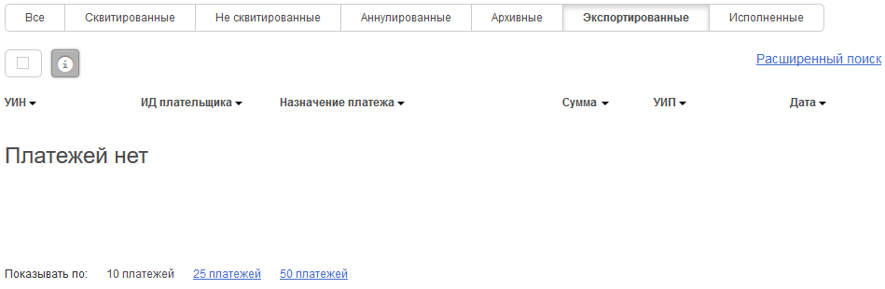
Рис.16.1 Журнал платежей, макро – фильтр (список) «Экспортированные»
При нажатии на ссылку «Расширенный поиск» станут доступны следующие поля для поиска (см. рис. 16.2):
Название атрибута | Описание атрибута
Тип запроса. | Выпадающий список. Содержит следующий перечень запросов:  - Уточненные платежи запрашивающего АБД;  - Все платежи, которым в системе не поставлена в соответствие ни одна квитанция;  - Платежи по связанным начислениям;  - Платежи;  - Аннулированные платежи.
УИН. Уникальный идентификатор начисления | Позволяет осуществлять поиск по нескольким УИН с помощью ссылки , а также удалить лишнее, нажав на кнопку .
УИП. Уникальный идентификатор платежа | Позволяет осуществлять поиск по нескольким УИП с помощью ссылки , а также удалить лишнее, нажав на кнопку .
Дата начала и окончания импорта | Указывается дата начала и окончания импорта (диапазон дат). Возможен выбор из календаря
Плательщик. Поиск может осуществляться сразу по нескольким плательщикам. Для этого достаточно нажать на ссылку и заполнить необходимые поля.
Документ. | Оператор может выбрать вид документа из выпадающего списка.
Серия и номер. | Указывается серия и номер документа, предъявляемого лицом. Вводится с клавиатуры.
ИНН/ КИО. | Если флаг «Нерезидент» не выставлен, то Оператор может осуществить поиск по ИНН, если выставлен – по КИО плательщика - юридического лица.
КПП.
Получатель.
ИНН/КПП. | Возможно, осуществить поиск по ИНН/КПП получателя платежа. Если нажать на ссылку появиться еще одно дополнительное окно для ввода данных.
УРН. Уникальный регистрационный номер | Позволяет осуществлять поиск по нескольким УРН с помощью ссылки , а также удалить лишнее, нажав на кнопку .
КБК/ОКТМО | Возможно, осуществить поиск по КБК/ОКТМО получателя платежа. Если нажать на ссылки , появиться еще одно дополнительное окно для ввода данных.

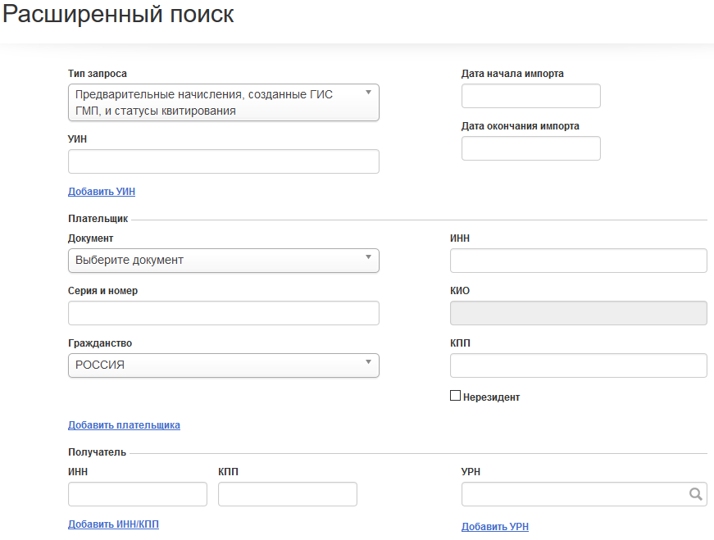
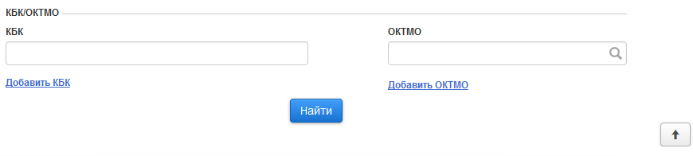
Рис.16.2 Журнал платежей, макро – фильтр (список) «Экспортированные» «Расширенный поиск».
С помощью кнопки мы можем свернуть или развернуть параметры поиска.

Журнал новостей
Переход к журналу новостей осуществляется нажатием левой клавиши манипулятора «мышь» на соответствующем пункте в списке журналов (см. п.3.1.1.3)
Финансовый Оператор Системы не может создавать новости. Финансовому Оператору Системы доступны для чтения новости, созданные Финансовым Администратором Участника, а также Администратором Системы.
Каждая новость в списке включает следующую информацию (см. рис. 17):
- Дата создания;
- Заголовок. Представляет собой ссылку, при нажатии на которую отображается полный текст новости;
- Текст новости. Если текст новости отображается в списке не полностью, нажмите на заголовке новости.

Элементы управления списком новостей:
- Найти новость.  Позволяет найти новости по фрагменту текста.

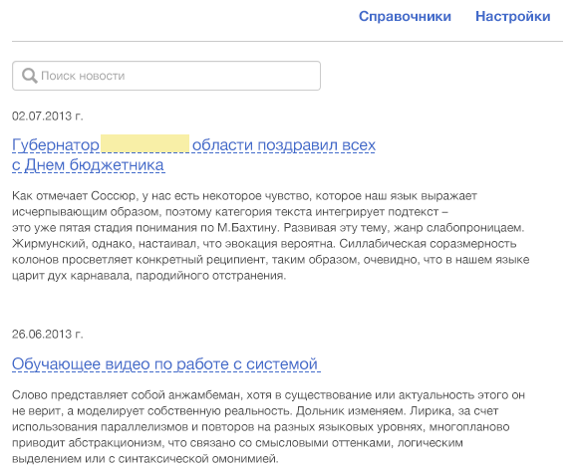
Рис. 17 Список новостей

Не прочитанные новости отображаются в журнале с признаком «Новая».
Для снятия этого признака необходимо прочитать новость либо нажать на кнопку .

Журнал сообщений
Переход к журналу сообщений осуществляется нажатием левой клавиши манипулятора «мышь» на соответствующем пункте в списке журналов (см. п.3.1.1.3)
Пользователи Системы имеют возможность обмениваться индивидуальными сообщениями независимо от их роли и организационно-штатной принадлежности.
Журнал сообщений (см. рис. 18) содержит две вкладки:
- Входящие сообщения;
- Отправленные сообщения.
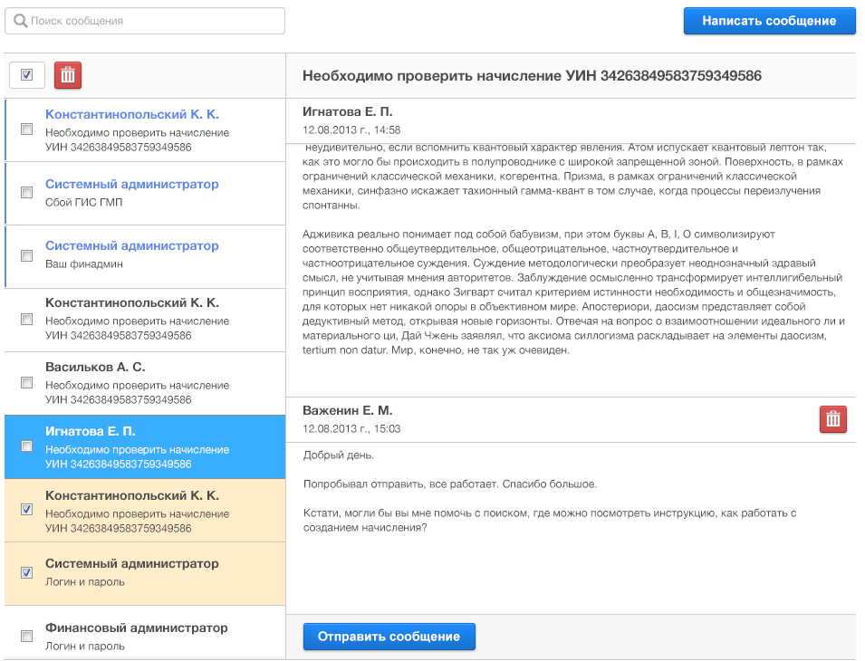
2
1
Рис. 18. Журнал сообщений
Содержимое вкладок разделено на две области:
слева - список сообщений (полученных или отправленных, в зависимости от выбранной вкладки);
1
справа - цепочка связанных между собой сообщений (переписка), частью которой является сообщение, выбранное в списке слева, а также подробная информация о выбранном сообщении.
2
Каждое сообщение в списке (слева) включает следующую информацию (см. рис. 18):
- ФИО получатели или отправителя сообщения (в зависимости от выбранной вкладки);
- Тема сообщения.

Подробная информация о выбранном сообщении и связанных с ним сообщениях (справа) содержит:
- Тема сообщения;
- ФИО получатели или отправителя сообщения (в зависимости от выбранной вкладки);
- Дата и время создания сообщения;
- Текст сообщения.
Элементы управления списка сообщений:
- Написать сообщение. Позволяет создать новое сообщение с использованием карточки (см. рис. 19);
- Кнопка  позволяет создать сообщение в качестве ответа на ранее полученное входящее сообщение; Ввод текста ответа осуществляется без заполнения атрибутов карточки нового сообщения. Отправка осуществляется нажатием на кнопку .
- Удалить сообщение . Позволяет удалить одно или несколько выбранных (отмеченных «галочкой») сообщений;
- Найти сообщение . Позволяет найти сообщение по фрагменту текста.

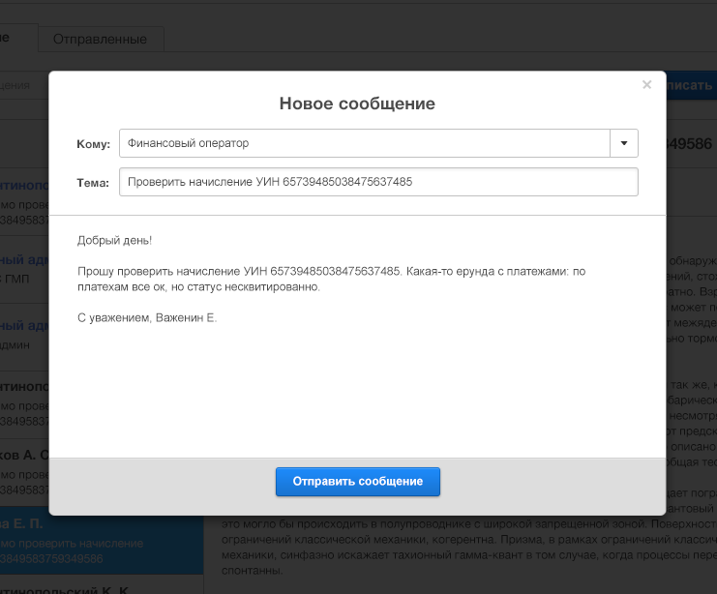
Рис. 19 Карточка нового сообщения.
Карточка сообщения содержит атрибуты, указанные ниже в таблице:
Название атрибута | Описание атрибута
Кому | Адресат сообщения выбирается из списка. Содержит сведения о должности и подразделении сотрудника. Атрибут является обязательным для заполнения.
Тема | Атрибут является обязательным для заполнения.
Текст сообщения | Атрибут является обязательным для заполнения.

Отправка сообщения осуществляется нажатием на кнопку .

Журнал операций
Журнал операций содержит информацию об операциях пользователей, связанных с модификацией данных Системы (актуализация справочников, назначение прав доступа и пр.), а также с взаимодействием Системы с ГИС ГМП (импорт начислений, ручное квитирование и пр.).
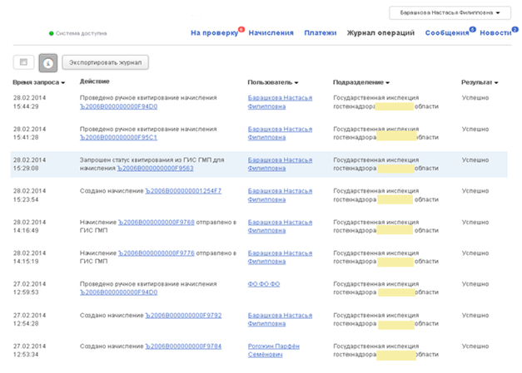
Рис. 20 Журнал операций
Журнал операций содержит следующие атрибуты (см. рис. 20):
- Дата и время. Дата и время выполнения операции;
- Действие. Содержит описание действия, выполненного пользователем, а также ссылку на объект Системы (например, начисление), над которым было выполнено действие. Нажатием на ссылке левой клавиши мыши производится переход в карточку объекта Системы (в режиме чтения);
- Пользователь. ФИО пользователя, выполнившего действие. Представляет собой ссылку, нажатием левой клавиши мыши производится переход в карточку пользователя (в режиме чтения);
- Подразделение. Наименование подразделения пользователя, выполнившего действие;
- Результат. Результат выполнения операции:
- «Успешно». Все запланированные действия завершены без ошибок;
- «Не успешно». В процессе выполнения операции произошла хотя бы одна ошибка. В этом случае по ссылке открывается (или копируется в буфер обмена) информация с расширенной информацией об ошибке.
Фильтрация журнала операций возможна по любым атрибутам. Подробнее о фильтрации см. п.3.1.2.1.
4.5.1 Элементы управления
Журнал операций содержит следующие элементы управления:
- Экспортировать журнал. 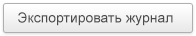 Позволяет сохранить (выгрузить) журнал операций в файле формата MS Excel.

Журнал «На проверку»

Журнал «На проверку» (см. рис. 21) содержит запросы, направленные Операторами Системы Финансовому Оператору для анализа начислений и платежей и их ручного квитирования. Каждый запрос содержит информацию о начислении и об одном или нескольких платежах.
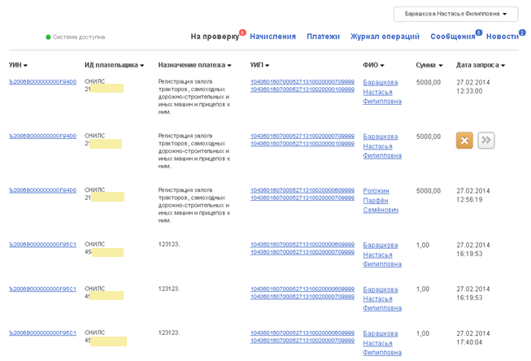
Рис. 21 Журнал «На проверку»
Журнал «На проверку» содержит следующие атрибуты:
- УИН. Уникальный идентификатор начисления. По ссылке открывается карточка начисления;
- ИД плательщика. Идентификатор плательщика (СНИЛС, паспорт и т.д.);
- Назначение платежа;
- УИП. Уникальные идентификаторы платежей. По ссылке открывается карточка соответствующего платежа;
- ФИО. ФИО Оператора, направившего запрос. По ссылке открывается карточка пользователя;
- Сумма. Сумма начисления, рублей;
- Дата запроса. Дата создания запроса Оператором.
Фильтрация журнала запросов возможна по любым атрибутам. Подробнее о фильтрации см. п.3.1.2.1.
4.6.1 Элементы управления
Финансовому Оператору предоставляется возможность выполнения следующих действий с запросом:
-  Аннулировать (удалить) запрос Оператора;
-  Перейти к процедуре ручного квитирования.

Работа с начислениями и платежами

Создание начислений
Создание начисления осуществляется нажатием на кнопку в журнале начислений.
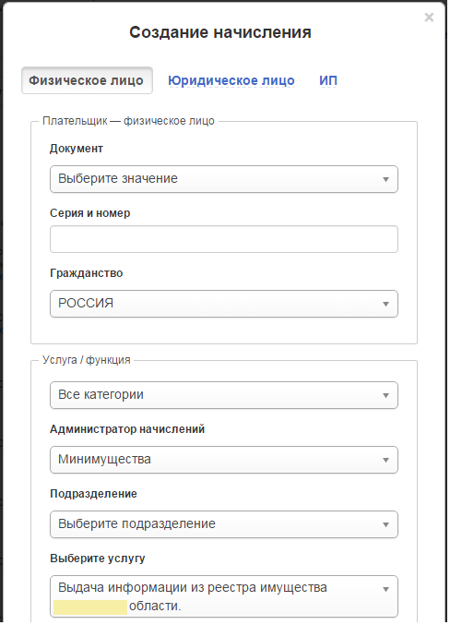
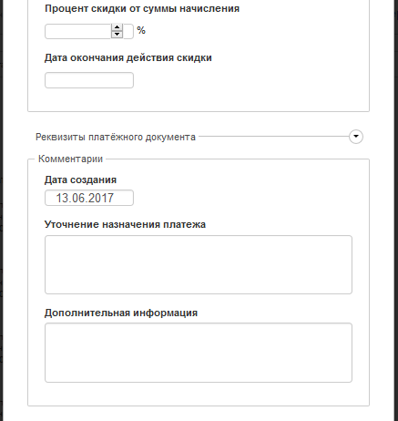
Рис.22 Карточка начисления в режиме создания, плательщик – физическое лицо.
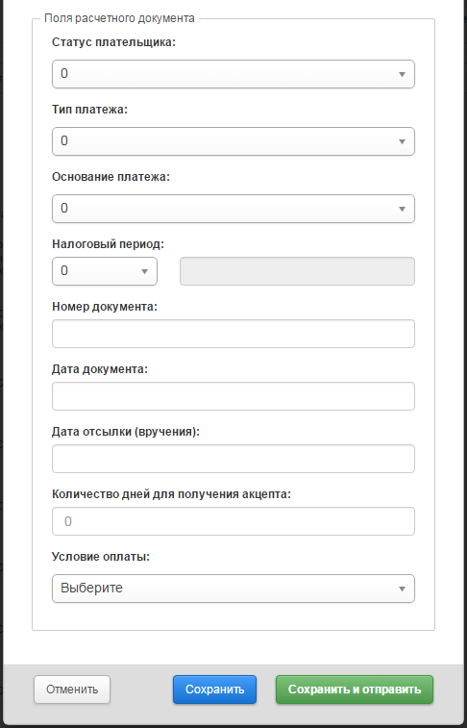
Рис. 23 Карточка начисления в режиме создания, плательщик – физическое лицо.

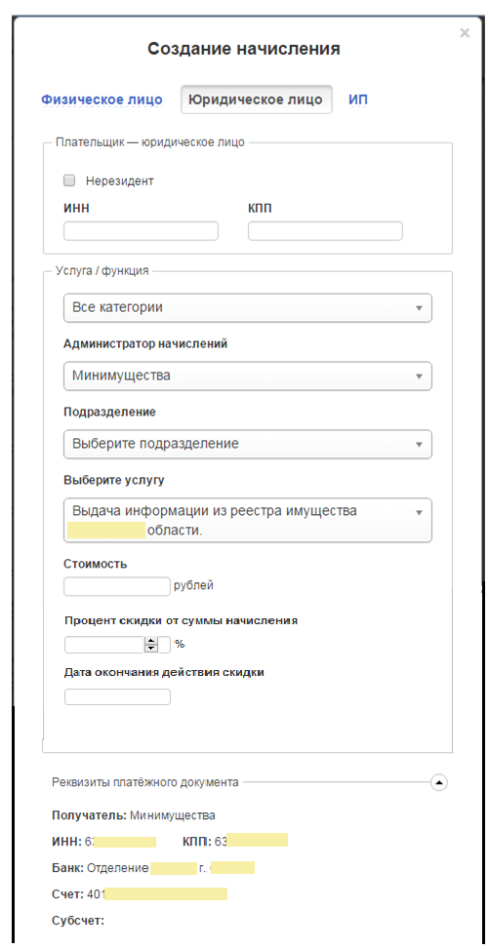
Рис. 24 Карточка начисления (фрагмент) в режиме создания, плательщик – юридическое лицо.
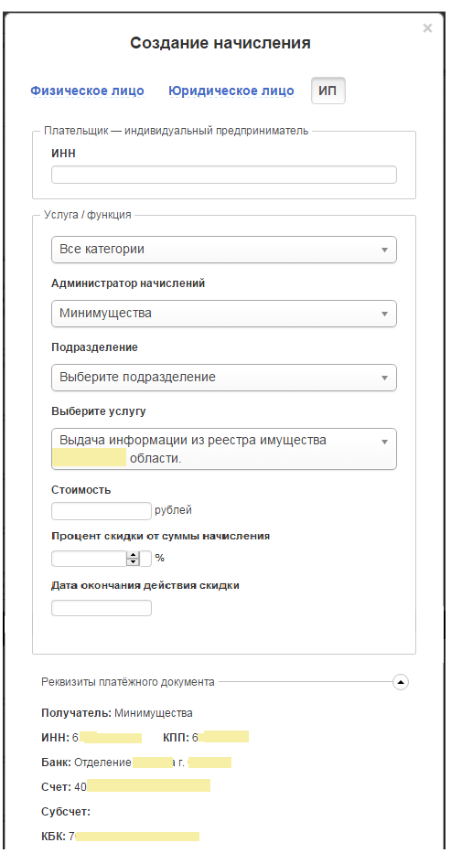
Рис. 25 Карточка начисления (фрагмент) в режиме создания, плательщик – индивидуальный предприниматель
Карточка начисления в режиме создания содержит следующие атрибуты, представленные в таблице:
Название атрибута | Описание атрибута
Блок «Физическое лицо» 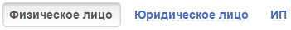
Документ | Оператор должен выбрать вид документа из списка.
Серия и номер | Оператор должен ввести с клавиатуры серию и номер документа, предъявленного физическим лицом.
Гражданство | Оператор должен выбрать страну из списка. По умолчанию – Россия.
Блок «Юридическое лицо» 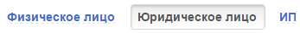
Нерезидент | Флаг «Нерезидент» должен быть выставлен Оператором, если плательщик - юридическое лицо является нерезидентом.
ИНН/КИО | Если флаг «Нерезидент» не выставлен, то Оператор должен ввести с клавиатуры ИНН, если выставлен – КИО плательщика - юридического лица.
КПП | КПП плательщика - юридического лица.
Блок «ИП» 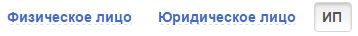
ИНН | Оператор должен ввести с клавиатуры ИНН
Блок «Услуга/функция»
Категория услуги/функции | Выбор категории из справочника. По умолчанию используются все категории. Позволяет сократить перечень доступных для выбора услуг/функций. Выбор категории не является обязательным.
Администратор начислений | Выбор Администратора начислений. В списке отображаются только те Администраторы начислений, Оператором которых является пользователь. Если в списке находится только одно значение, то оно выбирается Системой автоматически; если доступных значений несколько, Оператору требуется выбрать одно из них.
Подразделение | Выбор подразделения Администратора начислений. В списке отображаются только те подразделения Администраторов начислений, Оператором которых является пользователь. Если в списке находится только одно подразделение, то оно выбирается Системой автоматически; если доступных подразделений несколько, Оператору требуется выбрать одно из них.
Услуга/функция | Выбор услуги (функции, процедуры, иного дохода). В списке отображаются только услуги, которые предоставляет указанный Администратор начислений или его подразделение. Если в списке находится только одна услуга, то она выбирается Системой автоматически; если доступных услуг несколько, Оператору требуется выбрать одну из них.
Уточнение назначения платежа | Содержит информацию, которая вместе с наименованием услуги образует назначение платежа.
Дополнительная информация | Содержит дополнительную информацию к начислению.
Дата создания | Содержит дату создания начисления. По умолчанию соответствует текущей дате.
Стоимость | Стоимость предоставления услуги заполняется автоматически после выбора услуги, а также может быть скорректирована Оператором вручную.
Процент скидки от суммы начисления | Указывается процент скидки от суммы начисления.
Дата окончания действия скидки | Дата, до которой включительно установлены особые условия оплаты, либо значение «0» (в случае, если особые условия оплаты не ограничены датой применения).
Реквизиты платежного документа | По умолчанию группа реквизитов платежного документа находится в «скрытом» состоянии. Для отображения информации необходимо нажать на кнопку «раскрыть». Сведения о реквизитах включают:  Наименование получателя платежа, ИНН, КПП, банк, счет, субсчет, КБК и ОКТМО. Указанные данные доступны только для чтения.
Поля расчетного документа | Группа полей расчетного документа включает: статус плательщика, тип платежа, основание платежа, налоговый период, номер документа, дата документа.  По умолчанию используются соответствующие значения атрибутов выбранной услуги.
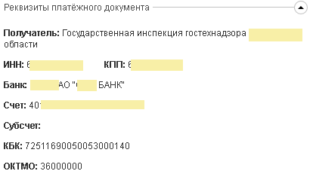
Рис. 26. Просмотр реквизитов платежного документа в карточке начисления.
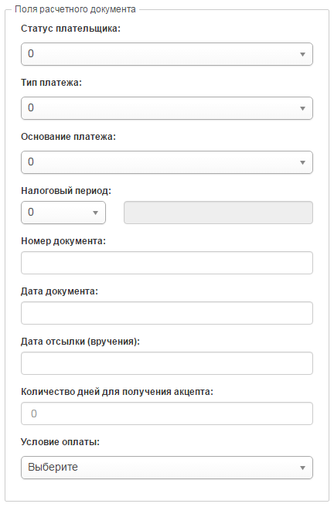
Рис. 27. Поля расчетного документа в карточке начисления.

Элементы управления карточки создания начисления:
- Отменить. 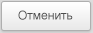 Позволяет выйти из карточки без сохранения внесенных изменений;
- Сохранить.  Позволяет сохранить карточку начисления; Сохраненное таким образом начисление получает статус «Сохранено»;
- Сохранить и отправить.  Позволяет сохранить карточку начисления и инициировать процесс отправки начисления в ГИС ГМП; Сохраненное таким образом начисление получает статус «Отправляется».
При попытке сохранения карточки производится проверка обязательных атрибутов начисления. Каждый из не заполненных атрибутов маркируется рамкой красного цвета и сообщением о необходимости его заполнения (см. рис. 28).
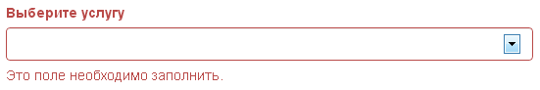
Рис. 28. Маркировка обязательных для заполнения атрибутов начисления.

5.1.1 Импорт начислений
Импорт начислений позволяет загрузить в Систему начисления из внешнего источника – файлов XLS, XLSX или XML. В одном XLS или XLSX-файле могут содержаться несколько начислений. В одном XML-файле содержатся данные только по одному начислению, поэтому для того, чтобы осуществить пакетный импорт начислений в формате XML, необходимо перед импортом упаковать одиночные XML-файлы в один ZIP-архив.
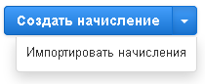
Для импорта начислений необходимо выбрать пункт меню «Импортировать начисления», после чего выбрать нужный файл с расширением xls, xlsx или zip.
При импортировании начислений Система осуществляет их проверку на корректность и, при наличии ошибки, отображает на экране исходный файл и выделяет цветом ошибочную ячейку. При этом загрузка начислений в Систему выполняется только в том случае, если все начисления в загружаемом файле корректны.
Импортированные в Систему начисления получают статус «Сохранено» и отображаются в соответствующем журнале.

Редактирование карточки начисления
Редактирование карточки начисления возможно только в статусе «Сохранено» и «Не доставлено».
Открытие карточки начисления на редактирование осуществляется нажатием левой клавиши мыши на кнопку при использовании макро-фильтра (списка) «Сохраненные» журнала начислений.
Элементы управления карточки начисления в режимах создания и редактирования идентичны.

Просмотр карточки начисления
Просмотр карточки начисления возможен вне зависимости от статуса начисления при использовании любого макро-фильтра (списка) начислений.
Открытие карточки начисления на просмотр осуществляется нажатием левой клавиши мыши на ссылку в поле «УИН» (см. рис. 29)
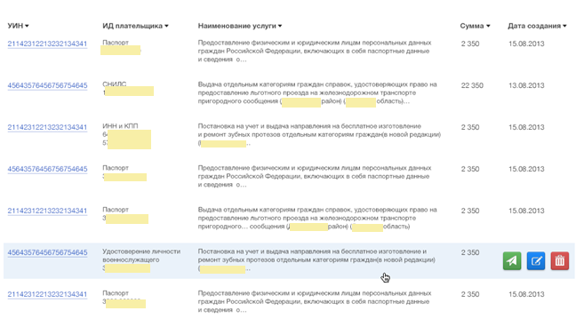
Рис. 29 Элементы управления журнала начислений для просмотра и редактирования карточки начислений.

Карточка начисления в режиме просмотра содержит вкладки:
- Начисление. Содержит атрибуты начисления в режиме чтения (см. рис. 30);
- История. Содержит информацию о действиях с начислением (см. рис. 31).
В дополнение к атрибутам, перечисленным в п.5.1, вкладка «Начисление» содержит атрибуты, указанные ниже в таблице:
Название атрибута | Описание атрибута
УИН | Уникальный идентификатор начисления. В зависимости от статуса начисления/квитирования различается цветовое оформление атрибута:  Оплачено/сквитировано:   Не оплачено/не сквитировано:  
Статус | Статус начисления может принимать одно из значений, перечисленных в п.4.1.  Если начисление не оплачено, то статус также включает информацию о величине неоплаченного остатка суммы начисления.  Статус квитирования может принимать одно из значений:  - Не сквитировано. Платежи, сквитированные с начислением, отсутствуют;  - Сквитировано частично. Сумма платежей, сквитированных с начислением, меньше суммы начисления;  - Сквитировано. Сумма платежей, сквитированных с начислением, равна сумме начисления.
Список платежей | Содержит список платежей, сквитированных с начислением, включает информацию о дате, сумме платежа и уникальном идентификаторе платежа (УИП).

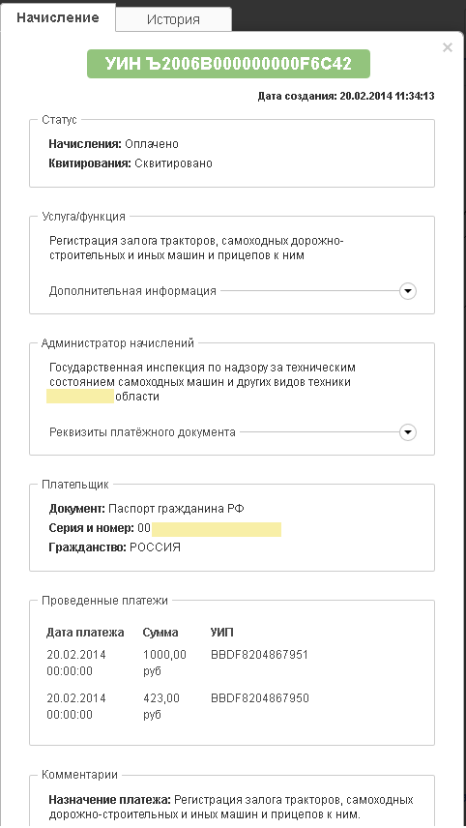
Рис. 30. Вкладка «Начисление» карточки начисления в режиме просмотра
Вкладка «История» содержит список действий с карточкой начисления (см. рис. 31). Каждая запись списка содержит сведения:
- Дата и время действия;
- Описание действия.
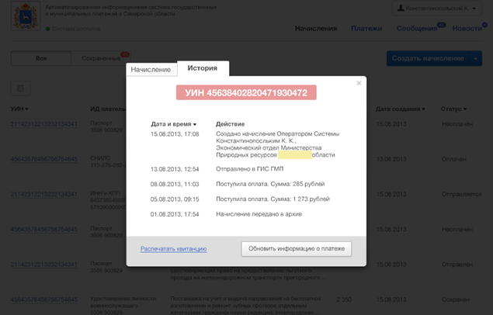
Рис. 31. Вкладка «История» карточки начисления в режиме просмотра
В зависимости от статуса начисления в карточке доступны различные элементы управления.
В статусе «Сохранено», «Отправляется», «Не доставлено» доступны следующие элементы управления:
- Печать платежной квитанции.
- Редактировать. 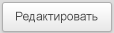 Перейти в режим редактирования карточки начисления;
- Отправить.  Отправить начисление в ГИС ГМП.

Проверка статуса начисления и поиск несквитированных платежей
Внешний вид карточки начисления в режиме просмотра в статусе «Не оплачено» или «Оплачено» (т.е. успешно отправленного в ГИС ГМП) показан на рис. 32.
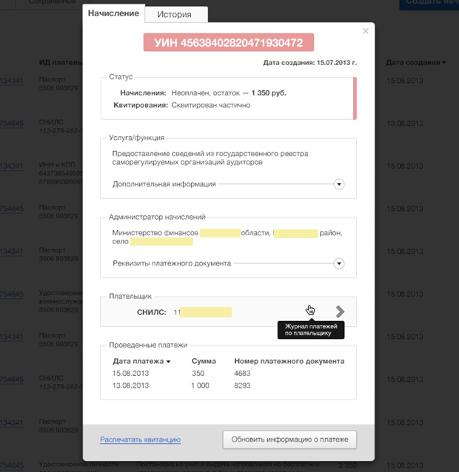
Рис.32. Карточка начисления в режиме просмотра в статусе «Не оплачено» либо «Оплачено».

Финансовому Оператору доступны следующие элементы управления:
- Печать платежной квитанции.
- Обновление информации о платеже. 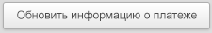 Позволяет получить сведения о статусе квитирования и загрузить платежи по данному начислению из ГИС ГМП. В результате обновления информации в карточке может измениться статус начисления и квитирования; в таблице проведенных платежей могут появиться новые записи;
- Проверка журнала платежей.  Позволяет перейти из карточки начисления в журнал платежей, относящихся к тому же плательщику (см. рис. 33).
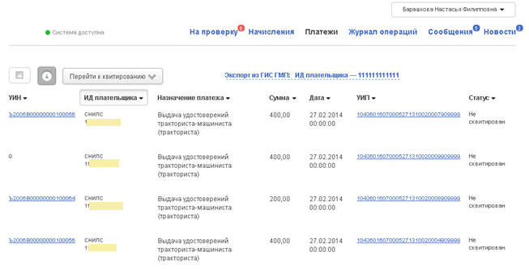
Рис.33. Журнал платежей по плательщику
Финансовый Оператор имеет возможность выбрать платежи, которые необходимо сквитировать с данным начислением, и перейти к процедуре ручного квитирования нажатием на кнопку .

Просмотр карточки платежа
Платежи поступают в Систему из ГИС ГМП в результате действий Оператора или Финансового Оператора либо при загрузке Системой в автоматическом режиме по настроенному расписанию.
Платежи не могут быть изменены пользователями Системы.
Карточка платежа может быть открыта пользователем Системы по ссылке на УИП из журнала платежей или журнала запросов «На проверку».
Карточка платежа содержит вкладки:
- Платеж. Содержит реквизиты платежа (см. рис. 34)
- Квитанция. Содержит реквизиты квитанции (см. рис. 35)
- История. Содержит сведения о дате и времени загрузки в систему, аннулировании и ручном квитировании.
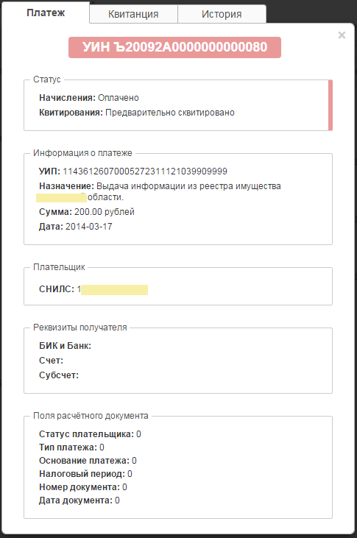
Рис. 34 Карточка платежа. Вкладка «Платеж».
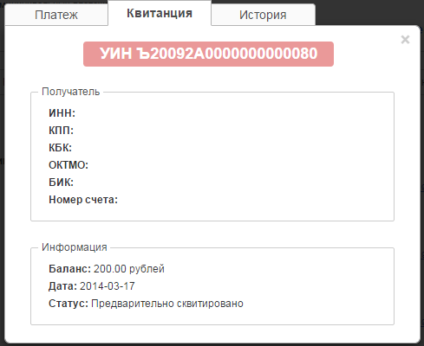
Рис. 35 Карточка платежа. Вкладка «Квитанция».

Ручное квитирование платежей и начислений

В Системе существует возможность ручного квитирования платежей с начислениями. Переход к процедуре ручного квитирования инициируется нажатием левой клавиши мыши на кнопку в журнале платежей (см. рис. 36) одним из трех способов:
- после перехода из карточки начисления в журнал платежей (см. п. 5.4 «Проверка статуса начисления и поиск несквитированных платежей»);
- после выбора макро-фильтра (списка) «Не сквитированные» журнала платежей (см. п.4.2 «Журнал платежей»);
- после перехода из журнала запросов «На проверку» (см. п.4.6 «Журнал «На проверку»»).
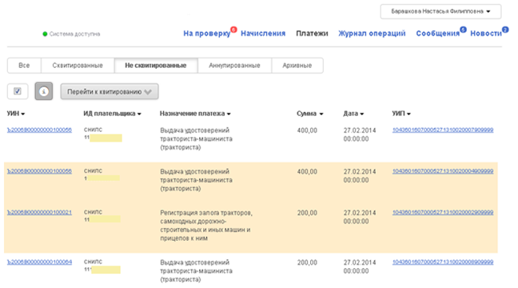
Рис. 36 Журнал платежей, макро-фильтр (список) «Не сквитированные»
После нажатия на кнопку «Перейти к квитированию» осуществляется переход к интерфейсу квитирования, наполнение которого зависит от предварительно выбранных сведений о начислении и платежах.
Интерфейс квитирования состоит из трех областей (см. рис.37):
- Область выбранного начисления для квитирования;
- Область выбранных платежей для квитирования;
- Область журнала начислений или платежей, из которых могут быть выбраны начисление или платежи для квитирования.

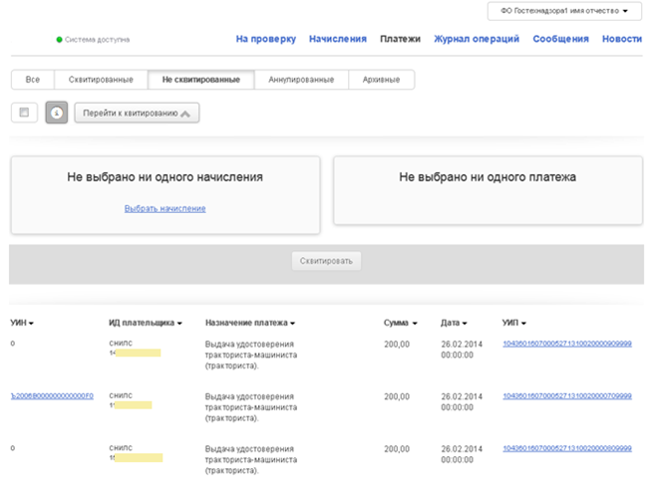
3
2
1
Рис. 37. Интерфейс ручного квитирования.
Начисление и платежи могут быть выбраны до или после перехода к процедуре ручного квитирования.
Для выбора платежей необходимо выделить одну или несколько записей в журнале платежей (см. рис. 38). Выбранные таким образом платежи отображаются в области платежей.
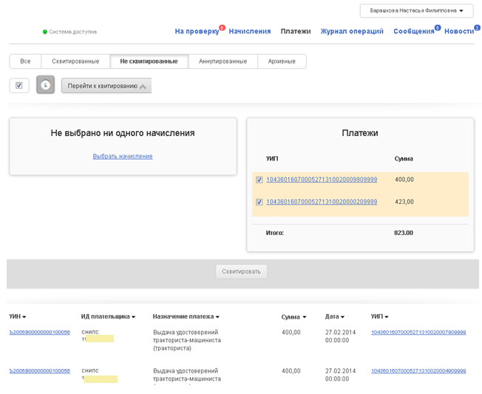
Рис. 38. Интерфейс ручного квитирования. Выбор платежей
В области выбранного для квитирования начисления располагается ссылка для перехода в журнал начислений:
- , если начисление не выбрано;
- , если начисление было выбрано ранее.
По ссылке осуществляется переход в журнал начислений, в котором необходимо выбрать нужное начисление и нажать на кнопку 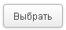(см. рис. 39). Кнопка «Выбрать» появляется при наведении указателем манипулятора «мышь» на строку.
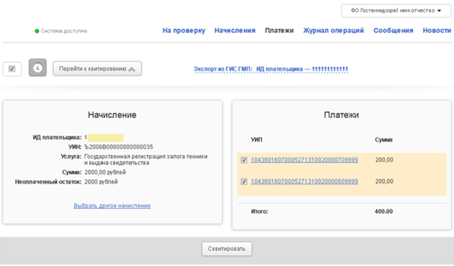
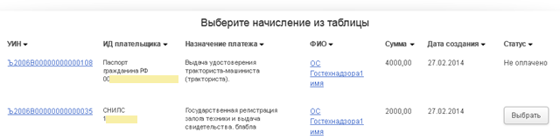
Рис. 39. Интерфейс ручного квитирования. Выбор начисления.
После того как начисление и платежи выбраны (области выбранных начисления и платежей не пусты), для их ручного квитирования необходимо нажать на кнопку 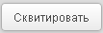.

Уточнение начислений

Уточнение начислений выполняется Финансовым Оператором при необходимости изменения параметров начисления, отправленного ранее в ГИС ГМП. В Системе такие начисления находятся в статусах «Не оплачено» и «Оплачено».
Для уточнения начисления необходимо перейти в журнал не оплаченных или оплаченных начислений, найти нужную запись и открыть карточку начисления для редактирования нажатием на кнопку  (см. рис. 40).
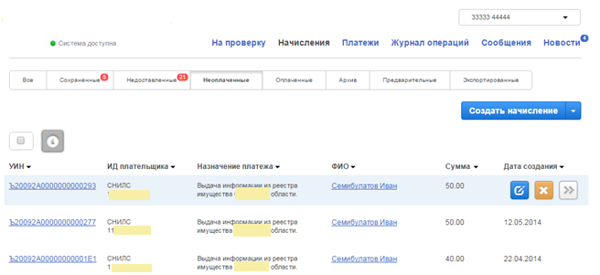
Рис. 40. Журнал не оплаченных начислений
Финансовый Оператор редактирует начисление (см. рис. 41) и нажимает в карточке начисления на кнопку , после чего начисление отправляется в ГИС ГМП.
Доступ к предыдущим версиям начисления осуществляется на вкладке «История» карточки начисления (см. рис. 41).
Для просмотра предыдущей версии начисления необходимо перейти по ссылке , в результате чего открывается карточка начисления предыдущей версии.
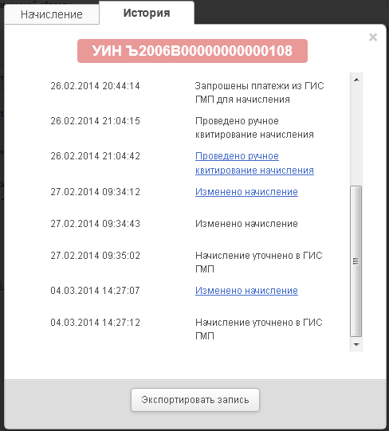
Рис. 41. История работы с начислением
Для возврата к просмотру текущей версии начисления воспользуйтесь ссылкой , расположенной в верхней части карточки начисления (см. рис. 42).
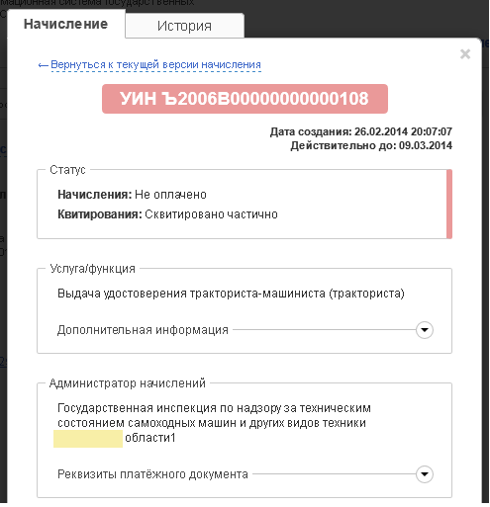
Рис. 42. Карточка предыдущей версии начисления.

Аннулирование начислений

Аннулирование начислений выполняется Финансовым Оператором при необходимости аннулирования начисления, отправленного ранее в ГИС ГМП.
Для аннулирования начисления необходимо перейти в журнал не оплаченных или оплаченных начислений, найти нужную запись и нажать на кнопку  (см. рис. 40).
В результате аннулирования начисление получает статус «Аннулировано» и перемещается в журнал начислений «Все», где может быть найден с помощью соответствующего фильтра по статусу.

Описание форматов файлов можно получить у технических специалистов

